**INFORMAÇÕES GERAIS DO TRABALHO**

**Título do Trabalho: Internet das Vacas: Montagem de placa de protótipo de dispositivo IoT para localização inteligente do gado.**

**Autor: Jonas Henrique Nascimento**

**Palavras-chave: Internet – GPS – Monitoramento – Gado – Microcontroladores**

**Campus: Avançado Conselheiro Lafaiete**

**Área do Conhecimento (CNPq): Engenharia Elétrica; Especialidade: Circuitos Eletrônicos.**

**RESUMO**

A fuga de animais de suas propriedades para estradas ou propriedades vizinhas é um dos problemas enfrentados por diversos fazendeiros. Uma possível solução para tal problema é o monitoramento da localização desses animais, para que uma medida a fim de proteger o gado seja tomada. Entretanto, as formas de monitoramento ofertadas pelo mercado, atualmente, são de alto consumo e custo, pois se baseiam em tecnologias não voltadas para esta aplicação em específico. Com o intuito de aprimorar as opções de mercado e apresentar uma solução ao problema foram desenvolvidas duas propostas de monitoramento utilizando de uma tecnologia mais viável de baixo consumo energético. A primeira visa informar ao fazendeiro se o animal está dentro ou fora de sua propriedade, a segunda visa mostrar a localização aproximada do animal no interior da fazenda. Para que a forma de monitoramento possua baixo consumo, foi preciso estudar as diferentes tecnologias e suas formas de emprego, para tal, foram realizados inúmeros testes controlados aferindo as diferentes formas de operação dos protótipos. Ademais, foram analisados numerosos modelos de bateria, com a finalidade de encontrar as que correspondiam melhor para seus protótipos. A partir dos dados coletados foram estimados valores de autonomia de todo o projeto para cada modelo de monitoramento, demonstrando as vantagens e desvantagens de cada modo de operação, sendo o melhor caso de autonomia próximo a 6 meses. O que torna o projeto uma opção viável aos fazendeiros como solução ao problema.

**INTRODUÇÃO:**

O agronegócio no Brasil possui caráter de grande envergadura para toda a economia do país, somente em maio de 2017, as exportações atingiram US$ 9,68 bilhões, valor que correspondem a aproximados 13% de aumento em referência ao mesmo período do ano anterior. Somente o superávit comercial causando um aumento de 790 milhões de dólares. Dentre parte das exportações, está contida o setor de carnes, com arrecadação em 2017, de 1,22 bilhão de dólares. [1]

Todavia, mesmo com notório crescimento muitos fazendeiros passam por inúmeras dificuldades para acompanhar seu gado, devido a sua ausência por problemas do cotidiano que simplesmente impedem a presença diária do fazendeiro para o acompanhamento. Devido a isso, surgem ocasiões que geram transtornos e podem gerar sobretudo, prejuízo, tais como perder vacas por terem fugido da propriedade, por ficarem atoladas, ou mesmo perder muito tempo procurando o gado em um determinado local sendo que o mesmo pode estar no outro extremo da região. Levando em consideração tais problemas, propõe-se formas de monitorar, a distância, o gado, para um melhor gerenciamento por parte dos fazendeiros.

A solução proposta por **todo o projeto** visa realizar o monitoramento e gerenciamento dos animais a distância, usando a tecnologia referente ao (Iot - *Internet of Things)*, cuja tradução direta é “Internet das Coisas”. Seus principais preceitos se baseiam na ligação entre alguma “coisa” física ao meio das comunicações de rede dinâmica e global portando, dessa maneira, a capacidade de configurar de forma inteligente ou interagir com o objeto físico em questão. Para tal interfaceamento, utiliza-se de sistemas eletrônicos pré-programados conectados em alguma rede, bem como na rede global. Esta comunicação pode se dar pelo uso do WI-FI ou do Bluetooth.

Para o amplo emprego dessa tecnologia, é preciso viabilizar algumas características fundamentais nos protótipos, sendo elas, o tamanho, o custo e a autonomia. Sendo a autonomia definida como o período máximo que o circuito poderá ser mantido em constante funcionamento sem falhas. E para se alcançar uma boa autonomia foi empregado das mais recentes formas de tecnologia de baixo consumo disponíveis em boa viabilidade no mercado. Tais quais o emprego de Microcontroladores específicos e de protocolos de comunicação aplicados ao baixo consumo, além do aprimoramento de técnicas justapostas que relacionam 2 ou mais modos de operação para uma combinação mais satisfatória de baixo consumo.

Um desafio no que diz respeito ao emprego desse sistema está justamente em cumprir com uma boa viabilidade o tamanho e o custo final do sistema eletrônico, sem que se perca a autonomia necessária para o funcionamento do **código fonte**, que será desenvolvido paralelamente pela UFSJ – Universidade Federal de São João del-Rei. Será considerado um tamanho ideal que caiba em uma etiqueta utilizada pelos fazendeiros para a identificação de cada animal, figura 1, esta que é presa em suas respectivas orelhas. Seguidamente, será analisado o custo do protótipo, a qual recorre da compra de basicamente dois principais componentes, o processador utilizado e a bateria escolhida para alimentar o circuito.

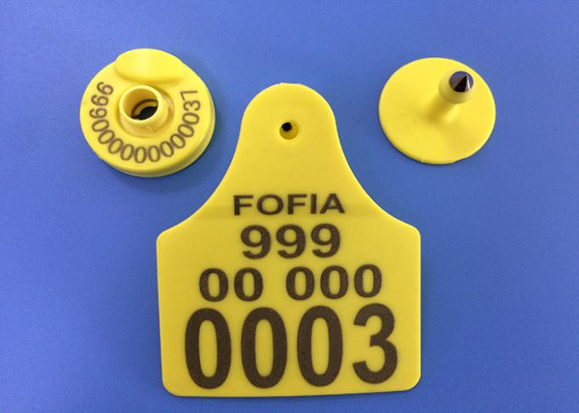

Figura Modelo de etiqueta que será utilizada

Levando-se esses problemas em consideração, os Microcontroladores escolhidos para a realização dos estudos foram os referentes a família ESP, sendo seus dois principais polos o ESP8266 e o ESP32. Ambos foram escolhidos por apresentarem alta performance em eficiência energética. Ademais esses Microcontroladores apresentam a portabilidade de comunicação **Wi-Fi** e, no caso do ESP32, o uso do **BLE**. Ambas sofreram sucessivos testes para a aferição de seus respectivos consumos de corrente elétrica.

Com tais Microcontroladores, pode-se contornar o problema de custo e autonomia, visto que se apresentam de facial acesso e apresentam tecnologias já inclusas de baixo consumo. Além disso, apresentam boa compatibilidade com o tamanho total do projeto, facilitando a instalação na etiqueta.

Após a escolha dos referidos Microcontroladores, foi realizada inúmeras análises de diversos modelos de baterias, todas essas análises com a finalidade de se obter o modelo que melhor atendesse as necessidades de tamanho, custo e capacidade energética, para acréscimo da autonomia.

Mais especificamente, nesse projeto será montado um protótipo operacional de um dos nós da rede de integração de monitoramento do gado, utilizando um dos dois chips ESP. Nas figuras 2 e 3, apresenta-se a versão base para os futuros protótipos, levando em consideração os modelos de bateria da mesma proporção, e os pequenos componentes externos necessários para o funcionamento do circuito.

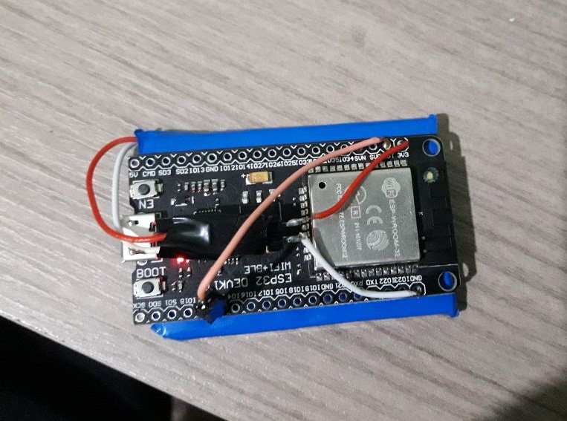

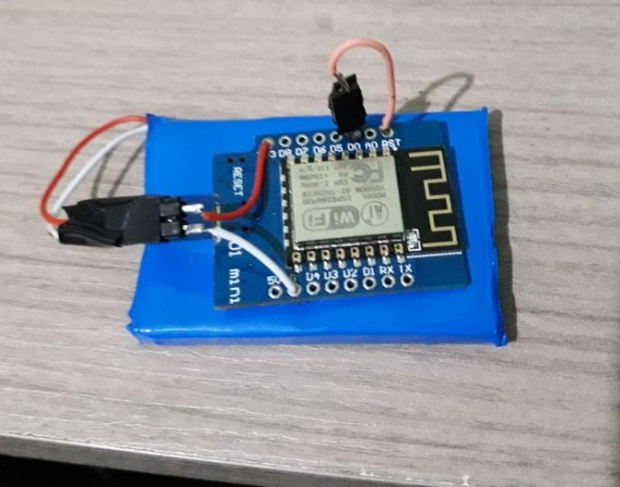

Figura Modelo de protótipo utilizando o ESP8266

Figura Modelo de protótipo utilizando o ESP12

**METODOLOGIA:**

Inicialmente foi realizado uma pesquisa dos diversos modelos e tipos de bateria para a análise, com a finalidade de se optar pela que desempenhar maior eficiência nos critérios já mencionados, tamanho, custo e carga energética. Após a aferição de mais de 200 modelos diferentes, foram realizados vários filtros para a seleção de modelos específicos, resultando na tabela 1 com aproximados 28 modelos.

Tabela 1 – Modelos de bateria.

|  |  |  |  |  |  |  |  |  |  |  |  |  |
| --- | --- | --- | --- | --- | --- | --- | --- | --- | --- | --- | --- | --- |
| Numeração | Marca | Modelo | Modelo químico | Dimensões(mm) | | | Modelo de tamanho | Preço | Tensão de trabalho | mAh | Wh | Custo/wh |
| C | L | A |
| 01 | Rontek | RT300AAAB4 | Ni-cd | 11 | 44 | 11 | Aaa | R$4,98 | 1,20 | 300,00 | 360,00 | 0,009722 |
| 02 | Energy Power | AA Ni-mh | Ni-mh | 14,5 | 50,5 | 14,5 | Aa | R$8,90 | 1,20 | 800,00 | 960,00 | 0,009271 |
| 03 | Energy Power | AA Ni-cd | Ni-cd | 14,5 | 50,5 | 14,5 | Aa | R$9,50 | 1,20 | 1000,00 | 1.200,00 | 0,007917 |
| 04 | Rontek | AA Ni-mh | Ni-mh | 14,5 | 50,5 | 14,5 | Aa | R$7,50 | 1,20 | 2100,00 | 2.520,00 | 0,002976 |
| 05 | Mox | Aaa | Ni-mh | 14,5 | 50,5 | 14,5 | Aa | R$3,80 | 1,20 | 2700,00 | 3.240,00 | 0,001172 |
| 06 | Knup | KP-BT9V | Ni-mh | 47 | 20 | 15 | Bat P | R$12,00 | 9,00 | 450,00 | 4.050,00 | 0,002963 |
| 07 | FLEX | FX-45B1 | Ni-mh | 47 | 20 | 15 | Bat P | R$28,00 | 9,00 | 450,00 | 4.050,00 | 0,008642 |
| 08 | FullyMax | - | LIPO | 9,5 | 26 | 45 | Lipo M | R$15,20 | 3,70 | 650,00 | 2.405,00 | 0,006320 |
| 09 | Mox | MO-086B | Ni-cd | 31,5 | 44 | 10,5 | Aaa | R$19,00 | 3,60 | 700,00 | 2.520,00 | 0,001428 |
| 10 | Rontek | 6RT1800SC-CX | Ni-cd | 131 | 51 | 23 | Bat. G | R$54,04 | 7,20 | 1800,00 | 12.960,00 | 0,004169 |
| 11 | Rontek | 6RT3000SC-CX | Ni-mh | 131 | 51 | 23 | Bat. G | R$100,14 | 7,20 | 3000,00 | 21.600,00 | XXXX |
| 12 | Rontek | 6LR61 | Ni-mh | 48 | 26 | 16 | Bat. P | R$18,50 | 8,40 | 350,00 | 2.940,00 | XXXX |
| 13 | Rontek | - | Ni-mh | 2 | 16 | 16 | P. Botão | R$5,15 | 3,60 | 80,00 | 288,00 | XXXX |
| 14 | Rontek | - | Ni-mh | 42 | 14 | 47 | 4 * Aaa | R$9,86 | 3,60 | 1300,00 | 4.680,00 | XXXX |
| 15 | Rontek | - | Ni-cd | 17 | 51 | 57 | 3 * aa | R$36,85 | 7,20 | 600 | 4.320,00 | XXXX |
| 16 | FullyMax | - | LIPO | 7 | 20 | 36 | Lipo P | R$14,40 | 3,70 | 350,00 | 1.295,00 | 0,011119 |
| 17 | minamoto | LFP803048 | LiFePO4 | 8 | 30 | 50 | Lipo M | Orçamento | 3,20 | 800 | 2.560,00 | XXXX |
| 18 | minamoto | LFP603450 | LiFePO4 | 6 | 34 | 50 | Lipo M | Orçamento | 3,20 | 700 | 2.240,00 | XXXX |
| 19 | minamoto | LFP101945HP | LiFePO4 | 10 | 19 | 45 | Lipo M | Orçamento | 3,20 | 440 | 1.408,00 | XXXX |
| 20 | minamoto | LFP803048HP | LiFePO4 | 8 | 30 | 48 | Lipo M | Orçamento | 3,20 | 800 | 2.560,00 | XXXX |
| 21 | minamoto | LFR26650E | LiFePO4 | 26 | 65 | 26 | D+ | Orçamento | 3,20 | 3300 | 10.560,00 | XXXX |
| 22 | minamoto | LFR18650E | LiFePO4 | 18,2 | 64,5 | 18,2 | D+ | Orçamento | 3,20 | 1500 | 4.800,00 | XXXX |
| 23 | minamoto | LFR18490E | LiFePO4 | 18,2 | 48,5 | 18,2 | Aa | Orçamento | 3,20 | 1000 | 3.200,00 | XXXX |
| 24 | minamoto | LFR14500E | LiFePO4 | 14,1 | 48,5 | 14,1 | Aa | Orçamento | 3,20 | 500 | 1.600,00 | XXXX |
| 25 | minamoto | LFR18650P | LiFePO4 | 18,2 | 64,5 | 18,2 | D+ | Orçamento | 3,20 | 1100 | 3.520,00 | XXXX |
| 26 | minamoto | LFR26650P | LiFePO4 | 26 | 65 | 26 | D+ | Orçamento | 3,20 | 2300 | 7.360,00 | XXXX |
| 27 | minamoto | LP104884 | LIPO | 10 | 48 | 84 | - | Orçamento | 3,7 | 5000 | 18.500,00 | XXXX |
| 28 | FullyMax | - | LIPO | 10 | 26 | 45 | Lipo M | 27,20 | 3,7 | 800 | 2.960,00 | 0,00125 |

Logo após a separação desses 28 modelos, foram realizadas novas pesquisas para delimitar possíveis características que filtrassem novamente estes modelos. Chegando em especificamente 5 modelos que se apresentam como possíveis escolhas finais. Essas baterias serão adquiridas para a realização de experimentos práticos, para assim, se chegar em uma conclusão definitiva.

Paralelamente, foram desenvolvidos diferentes códigos para a programação dos ESPs para que se possa aferir o consumo de energia por cada placa em cada modo de operação, modo de transmissão de dados e em cada modo de ‘**Sleep’**. As medidas foram feitas utilizando 3 multímetros de marcas e modelos diferentes, sendo suas aferições relatadas em maior valor lido e menor valor lido. Foi medida a tensão em um resistor shunt de 1 Ω em série com o protótipo de teste de consumo. Após a coleta das 6 medidas foi calculada a média aritmética para se chegar ao resultado final de consumo.

Para o processo de montagem do protótipo de teste de consumo, foi utilizado 8 Leds, sendo 4 azuis e 4 verdes, seus respectivos resistores, como segue diagrama eletrônico - Figura 4. Para a montagem foi preciso de um ferro de solda, junto a seus equipamentos de segurança necessários para o manuseio do mesmo, para soldar os componentes externos, estanho e a bateria modelo. Como demonstrado na figura 5.

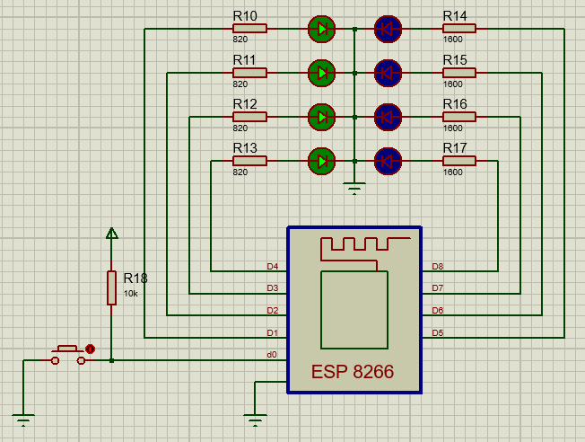

Figura Esquemático eletrônico montado no software Proteus



Figura Placa protótipo montada

**RESULTADOS E DISCUSSÕES:**

Posterior a coleta dos dados de consumo, foram criadas equações matemáticas que relacionavam o gasto energético da placa em diferentes modos de funcionamento, com a carga energética das baterias selecionadas, calculando, dessa forma, os valores de autonomia do protótipo. Para tal, foi montado o gráfico 1 no Microsoft Office Excel que demonstra de forma clara e objetiva a relação dos modos de operação selecionados e sua autonomia, em uma bateria de carga energética igual a 650 mAh.

Cada modo de operação do Chip possui vantagens e desvantagens, que serão aprimoradas posteriormente junto a codificação final do projeto. Vale salientar que a principal diferença entre os modos está na velocidade dos rastreamentos realizados. Quando menor o tempo de repetição, mais preciso será a localização. Caso o tempo fosse zero, o monitoramento seria considerado em tempo real, o que se torna possível, mas não viável, pelo auto custo de manter este sistema funcionando por um longo período.

Gráfico 1 – Consumo linear de protótipo

Como se espera que o gado mantenha uma movimentação suave e lenta, o período de 2 horas para cada monitoramento se faz muito viável, pois é o que demonstra maior autonomia, com aproximadas 4.000 horas, equivalentes a 5 meses e 10 dias. Todavia esse valor pode ser aumentado caso a bateria escolhida pelo fazendeiro seja de maior porte. Exemplificando: caso escolha uma bateria de 1000 mAh, o valor de autonomia será de 8 meses, aproximadamente.

**CONCLUSÕES:**

Portando, o sistema se mostra realizável, dentro dos parâmetros previamente estabelecidos dentre tamanho, custo e autonomia. Visto que com o tamanho apresentável, pode-se acoplar o chip à etiqueta, possui custo acessível ao produtor agrícola e apresenta bom período de autonomia. Ademais, pode-se optar por modelos de bateria de maior custo, caso seja da opção do fazendeiro, ganhando, dessa forma, maior autonomia.

Para futuras implementações, pode-se estudar a adição de um (LDR – Light Dependent Resistor), cuja a tradução direta seria resistor dependente de luz. A qual detecta o início da noite e desliga todo o chip até o amanhecer, pois espera-se que o monitoramento não seja de muita significância durante a noite. Pode-se utilizar de outros sensores ou métodos para a detecção do início da noite, mas deve-se atentar ao consumo energético, para que este não exceda grandes valores.

Ademais, pode-se avaliar a possibilidade da utilização de um painel solar integrado ao circuito, com a finalidade de realimentar a bateria, a fim de garantir maior autonomia ao projeto. Deve-se salientar que para que o método funcione, é preciso realizar adaptações nos chips, para que sejam compatíveis com recarga de energia.

**REFERÊNCIAS BIBLIOGRÁFICAS:**

[1] - <https://www.santandernegocioseempresas.com.br/detalhe-noticia/a-importancia-do-agronegocio-para-o-brasil.html>

Citar as obras que foram efetivamente citadas ao longo do texto, seguindo a Norma NBR 6023/2002 da Associação Brasileira de Normas Técnicas.

**Participação em Congressos, publicações e/ou pedidos de proteção intelectual:**

Citar os eventos onde o projeto de pesquisa foi apresentado, publicações e/ou pedidos de proteção intelectual solicitados, e/ou demais informações pertinentes (premiações, reportagens, etc,).